JAWABAN KUIS MYSQL

1. 1. Tampilkan seluruh data anggota yg menjadi admin

[SELECT](http://localhost/phpmyadmin/url.php?url=https://dev.mysql.com/doc/refman/8.0/en/select.html) * FROM `anggota` WHERE role = 'ADMIN';

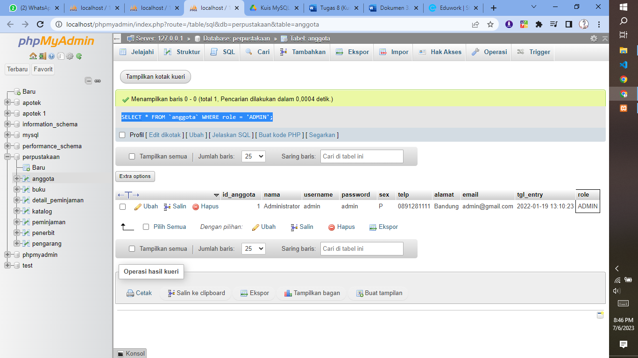

2. Tampilan seluruh data anggota yg tidak menjadi admin

[SELECT](http://localhost/phpmyadmin/url.php?url=https://dev.mysql.com/doc/refman/8.0/en/select.html) * FROM `anggota` WHERE role = 'USER';

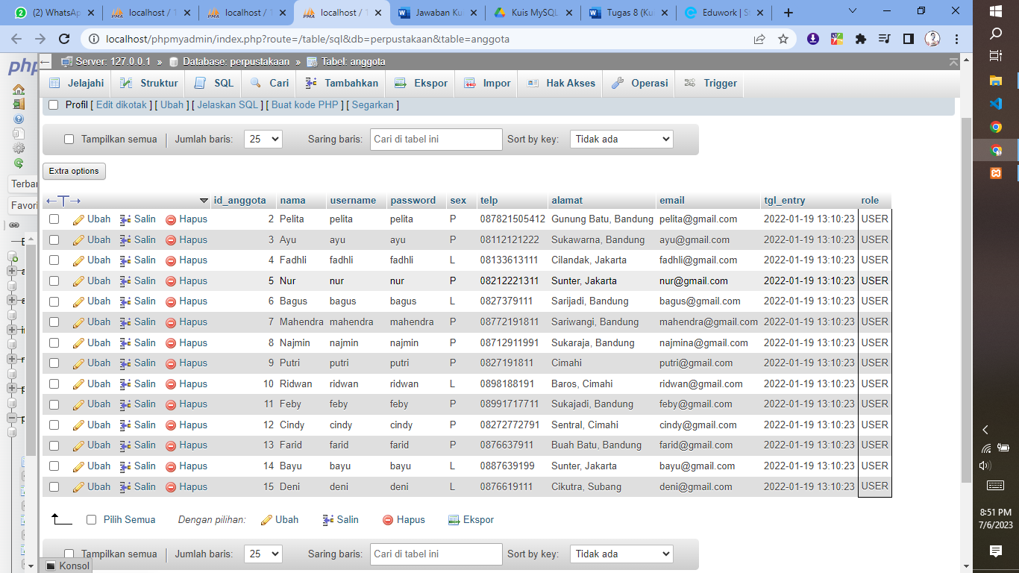

3. Tampilkan id dan nama anggota yg belum pernah melakukan peminjaman

[SELECT](http://localhost/phpmyadmin/url.php?url=https://dev.mysql.com/doc/refman/8.0/en/select.html) id_anggota, nama FROM anggota WHERE [NOT](http://localhost/phpmyadmin/url.php?url=https://dev.mysql.com/doc/refman/8.0/en/logical-operators.html%23operator_not) EXISTS ([SELECT](http://localhost/phpmyadmin/url.php?url=https://dev.mysql.com/doc/refman/8.0/en/select.html) id_anggota, nama FROM peminjaman WHERE peminjaman.id_anggota = anggota.id_anggota);

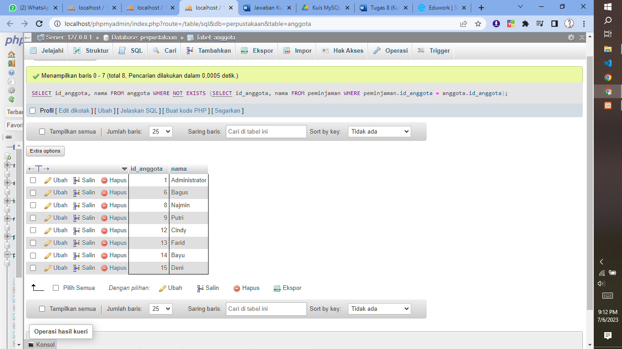

4. Tampilan id, nama, telp anggota yg pernah melakukan peminjaman

[SELECT](http://localhost/phpmyadmin/url.php?url=https://dev.mysql.com/doc/refman/8.0/en/select.html) id_anggota, nama, telp FROM anggota WHERE EXISTS ([SELECT](http://localhost/phpmyadmin/url.php?url=https://dev.mysql.com/doc/refman/8.0/en/select.html) id_anggota, nama FROM peminjaman WHERE peminjaman.id_anggota = anggota.id_anggota)

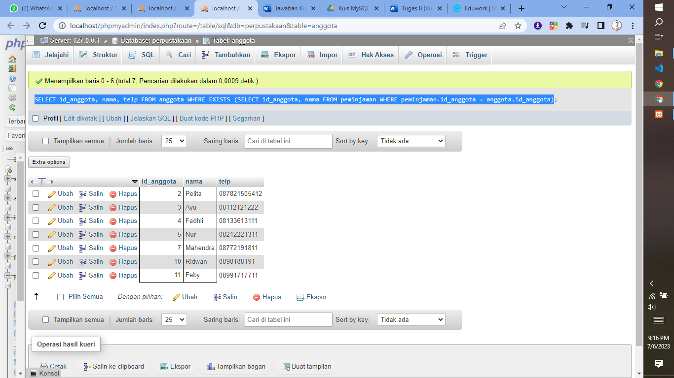

5. Tampilkan id, nama, telp anggota yg pernah melakukan peminjaman lebih dari 1x

[SELECT](http://localhost/phpmyadmin/url.php?url=https://dev.mysql.com/doc/refman/8.0/en/select.html) anggota.id_anggota, nama, telp FROM anggota JOIN peminjaman ON peminjaman.id_anggota = anggota.id_anggota JOIN detail_peminjaman ON detail_peminjaman.id_pinjam = peminjaman.id_pinjam GROUP BY nama HAVING [SUM](http://localhost/phpmyadmin/url.php?url=https://dev.mysql.com/doc/refman/8.0/en/aggregate-functions.html%23function_sum)(detail_peminjaman.qty)>1;

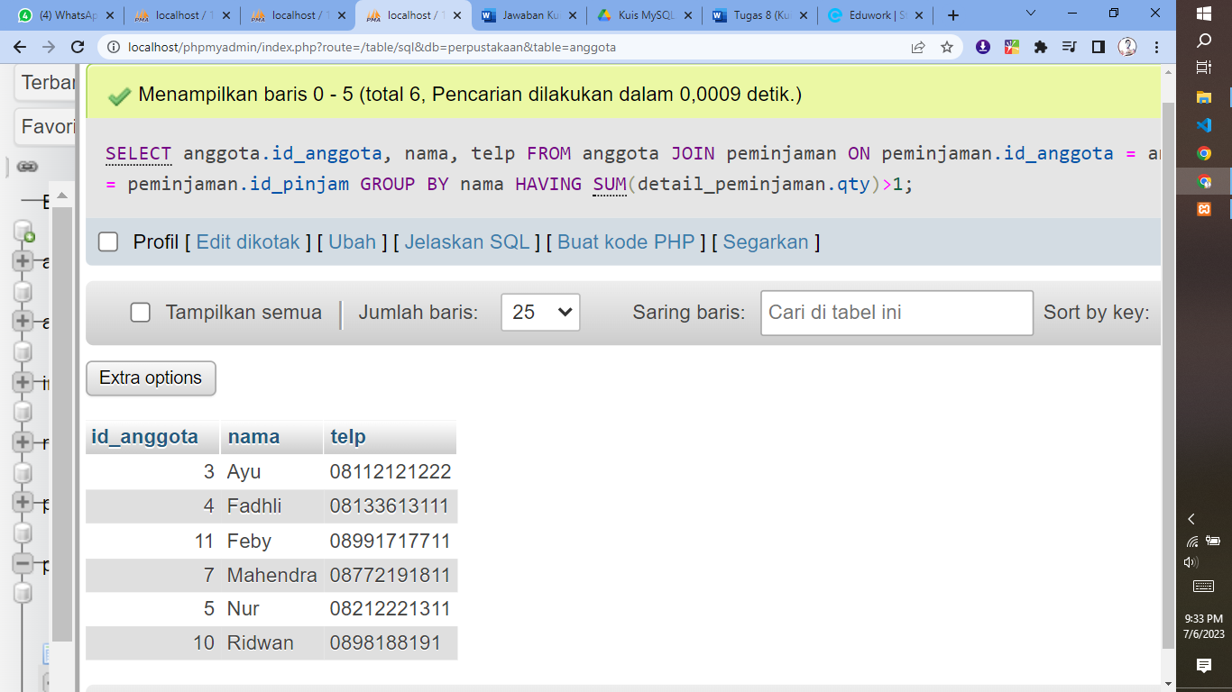

6. Tampilkan nama, telp, alamat, tanggal pinjam dan tanggal kembali

[SELECT](http://localhost/phpmyadmin/url.php?url=https://dev.mysql.com/doc/refman/8.0/en/select.html) nama, telp,alamat, tgl_pinjam, tgl_kembali FROM anggota JOIN peminjaman ON peminjaman.id_anggota = anggota.id_anggota

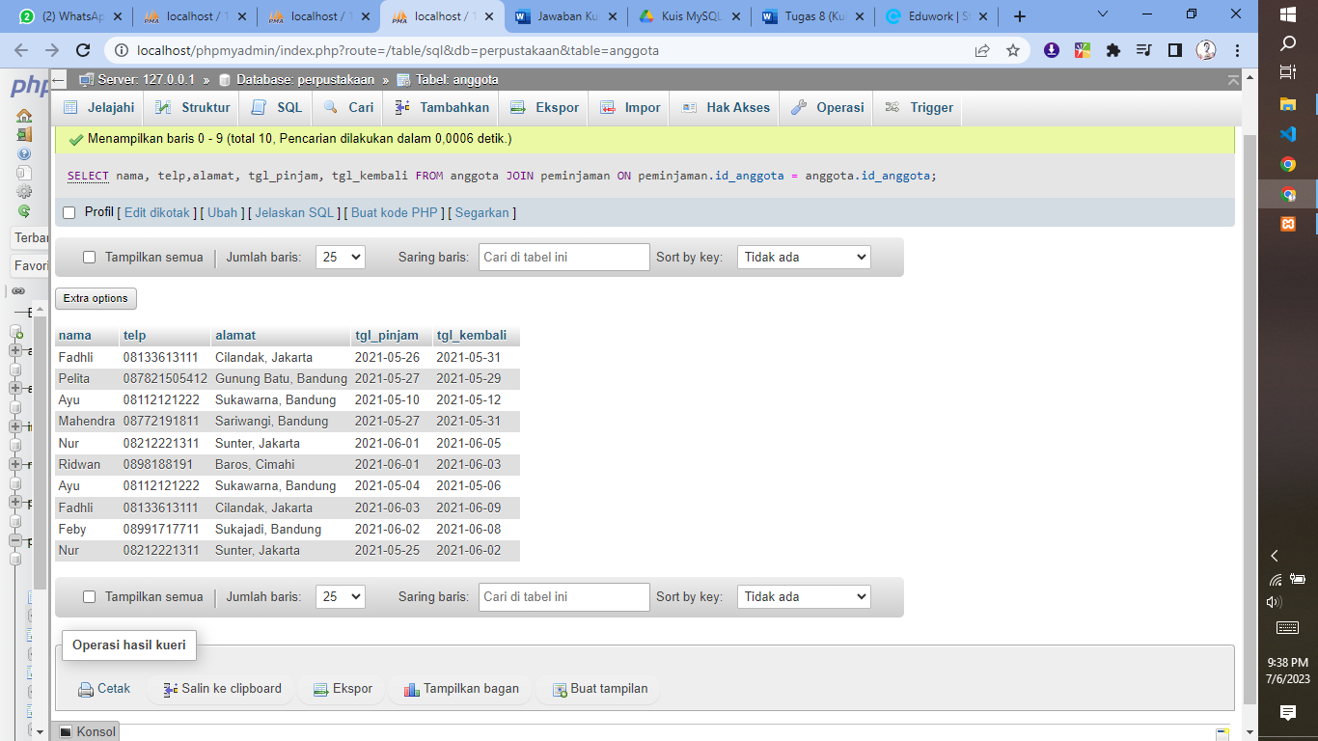

7. Tampilkan nama, telp, alamat, tanggal pinjam dan tanggal kembali yang tanggal kembalinya

ada di bulan juni

[SELECT](http://localhost/phpmyadmin/url.php?url=https://dev.mysql.com/doc/refman/8.0/en/select.html) nama, telp,alamat, tgl_pinjam, tgl_kembali FROM anggota JOIN peminjaman ON anggota.id_anggota = peminjaman.id_anggota WHERE month(peminjaman.tgl_kembali) = '06';

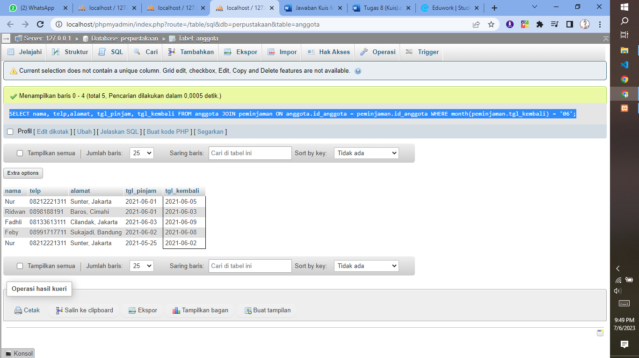

8. Tampilkan nama, telp, alamat, tanggal pinjam dan tanggal kembali yang tanggal pinjamnya

ada di bulan mei

[SELECT](http://localhost/phpmyadmin/url.php?url=https://dev.mysql.com/doc/refman/8.0/en/select.html) nama, telp,alamat, tgl_pinjam, tgl_kembali FROM anggota JOIN peminjaman ON anggota.id_anggota = peminjaman.id_anggota WHERE month(peminjaman.tgl_pinjam) = '05';

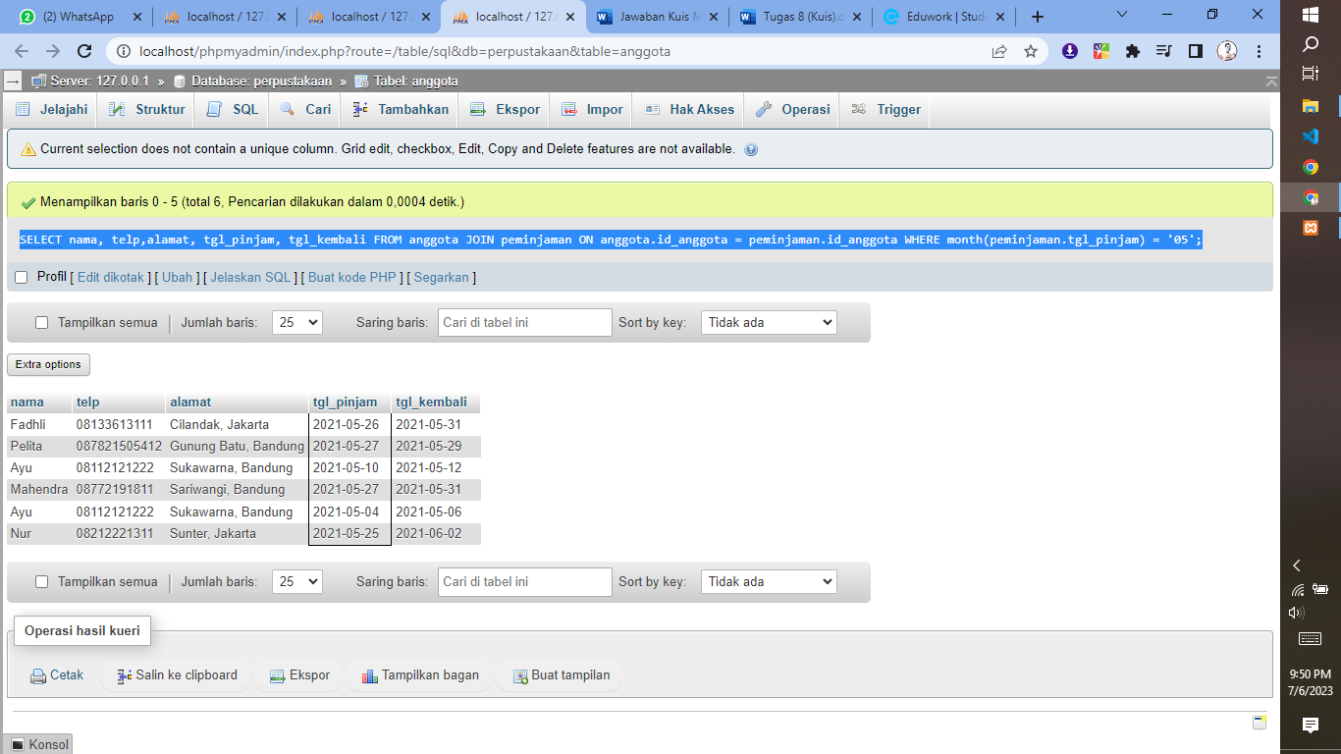

9. Tampilkan nama, telp, alamat, tanggal pinjam dan tanggal kembali yang tanggal pinjam dan

tanggal kembalinya ada di bulan juni

[SELECT](http://localhost/phpmyadmin/url.php?url=https://dev.mysql.com/doc/refman/8.0/en/select.html) nama, telp,alamat, tgl_pinjam, tgl_kembali FROM anggota JOIN peminjaman ON anggota.id_anggota = peminjaman.id_anggota WHERE month(peminjaman.tgl_pinjam) = '06' [AND](http://localhost/phpmyadmin/url.php?url=https://dev.mysql.com/doc/refman/8.0/en/logical-operators.html%23operator_and) month(peminjaman.tgl_kembali) = '06';

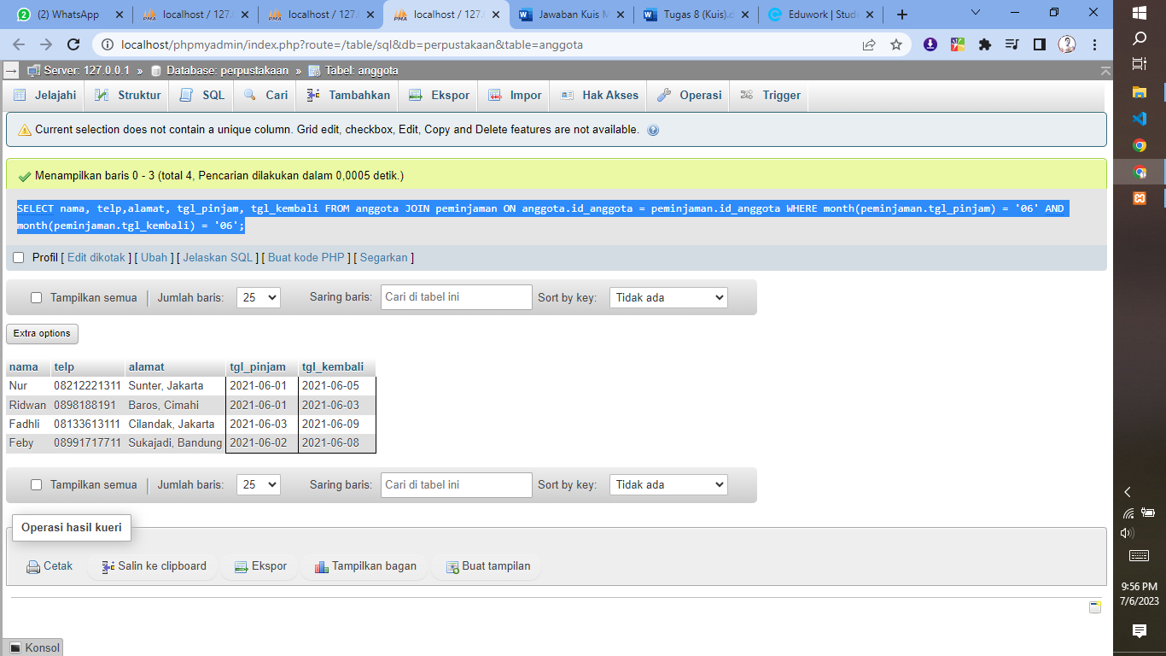

10. Tampilkan nama, telp, alamat, tanggal pinjam dan tanggal kembali yang anggotanya

beralamat di Bandung

[SELECT](http://localhost/phpmyadmin/url.php?url=https://dev.mysql.com/doc/refman/8.0/en/select.html) nama, telp,alamat, tgl_pinjam, tgl_kembali FROM anggota JOIN peminjaman ON anggota.id_anggota = peminjaman.id_anggota WHERE alamat [LIKE](http://localhost/phpmyadmin/url.php?url=https://dev.mysql.com/doc/refman/8.0/en/string-comparison-functions.html%23operator_like)'%Bandung%'

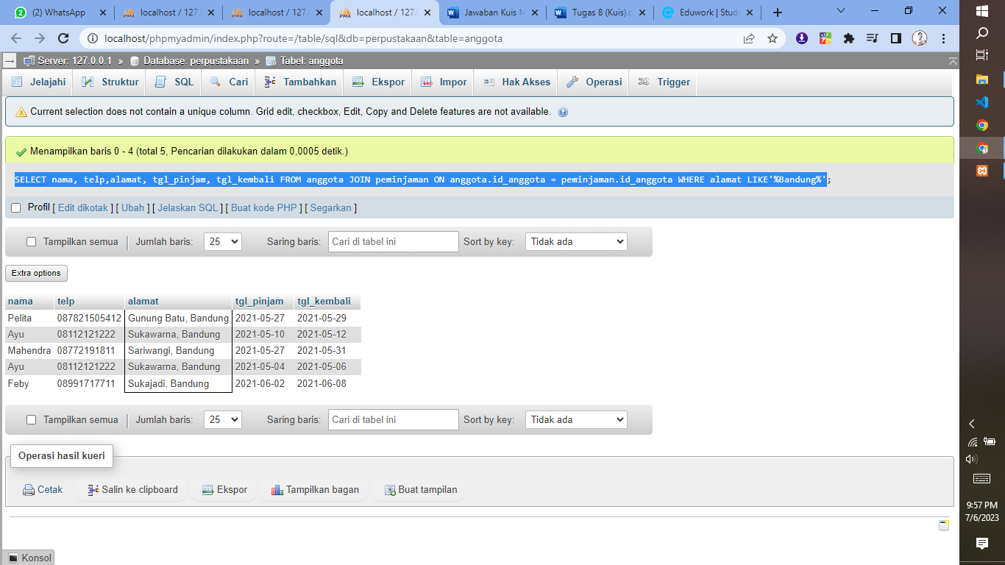

11. Tampilkan nama, telp, alamat, tanggal pinjam dan tanggal kembali yang anggotanya

beralamat di Bandung dan berjenis kelamin perempuan

[SELECT](http://localhost/phpmyadmin/url.php?url=https://dev.mysql.com/doc/refman/8.0/en/select.html) nama, telp,alamat, tgl_pinjam, tgl_kembali FROM anggota JOIN peminjaman ON anggota.id_anggota = peminjaman.id_anggota WHERE alamat [LIKE](http://localhost/phpmyadmin/url.php?url=https://dev.mysql.com/doc/refman/8.0/en/string-comparison-functions.html%23operator_like)'%Bandung%'[AND](http://localhost/phpmyadmin/url.php?url=https://dev.mysql.com/doc/refman/8.0/en/logical-operators.html%23operator_and) sex [LIKE](http://localhost/phpmyadmin/url.php?url=https://dev.mysql.com/doc/refman/8.0/en/string-comparison-functions.html%23operator_like) '%P%'

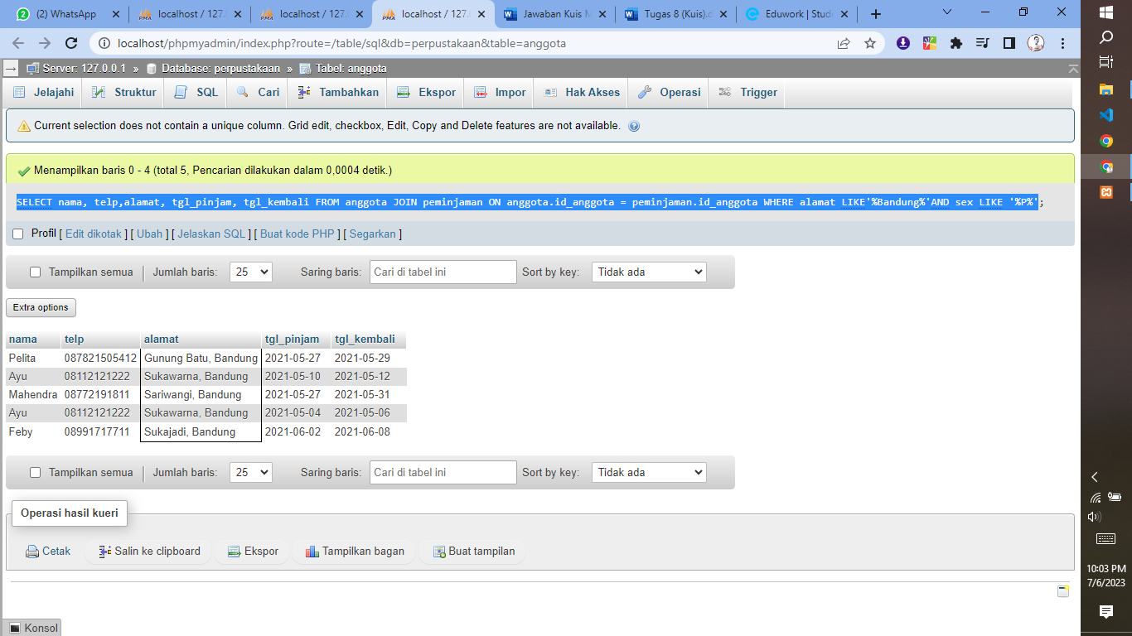

12. Tampilkan nama, telp, alamat, tanggal pinjam, tanggal kembali, isbn dan qty, dimana jumlah

qty lebih dari 1

[SELECT](http://localhost/phpmyadmin/url.php?url=https://dev.mysql.com/doc/refman/8.0/en/select.html) nama, telp,alamat, tgl_pinjam, tgl_kembali, isbn, qty FROM anggota JOIN peminjaman ON anggota.id_anggota = peminjaman.id_anggota JOIN detail_peminjaman ON detail_peminjaman.id_pinjam = peminjaman.id_pinjam WHERE qty >1;

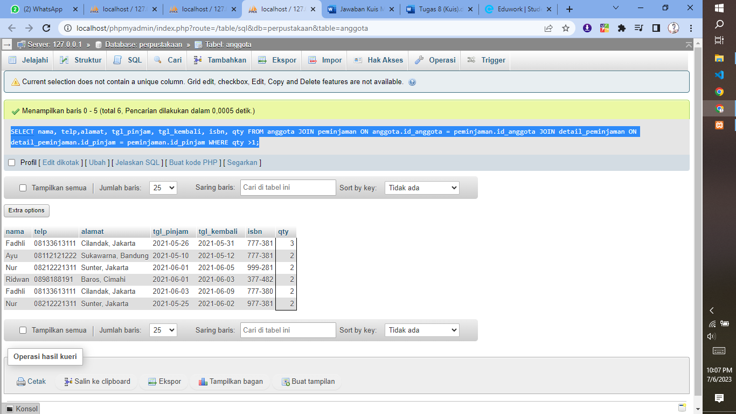

13. Tampilkan nama, telp, alamat, tanggal pinjam, tanggal kembali, isbn, qty, judul buku, harga

pinjam dan total harga (qty di kali harga pinjam)

[SELECT](http://localhost/phpmyadmin/url.php?url=https://dev.mysql.com/doc/refman/8.0/en/select.html) nama, telp,alamat, tgl_pinjam, tgl_kembali, BUKU.isbn, qty, judul, harga_pinjam, (qty*harga_pinjam) as total_harga FROM anggota JOIN peminjaman ON anggota.id_anggota = peminjaman.id_anggota JOIN detail_peminjaman ON detail_peminjaman.id_pinjam = peminjaman.id_pinjam JOIN buku ON buku.isbn = detail_peminjaman.isbn;

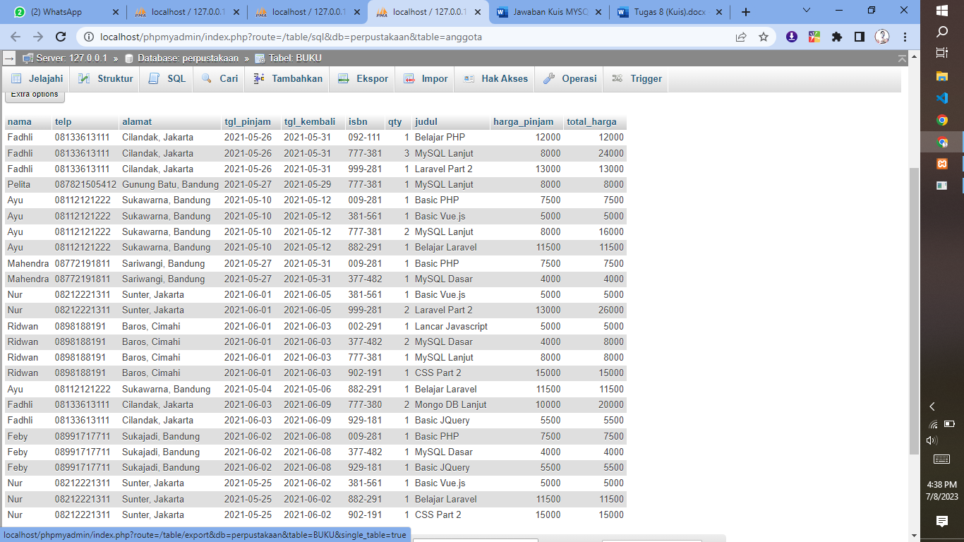

14. Tampilkan nama anggota, telp anggota, alamat anggota, tanggal pinjam, tanggal kembali,

isbn, qty, judul buku, nama penerbit, nama pengarang dan nama katalog

[SELECT](http://localhost/phpmyadmin/url.php?url=https://dev.mysql.com/doc/refman/8.0/en/select.html) anggota.nama, anggota.telp, anggota.alamat, tgl_pinjam, tgl_kembali, BUKU.isbn, qty, judul, nama_penerbit, nama_pengarang, katalog.nama FROM anggota JOIN peminjaman ON anggota.id_anggota = peminjaman.id_anggota JOIN detail_peminjaman ON detail_peminjaman.id_pinjam = peminjaman.id_pinjam JOIN buku ON buku.isbn = detail_peminjaman.isbn JOIN penerbit ON penerbit.id_penerbit = buku.id_penerbit JOIN pengarang ON pengarang.id_pengarang = buku.id_pengarang JOIN katalog ON katalog.id_katalog = buku.id_katalog;

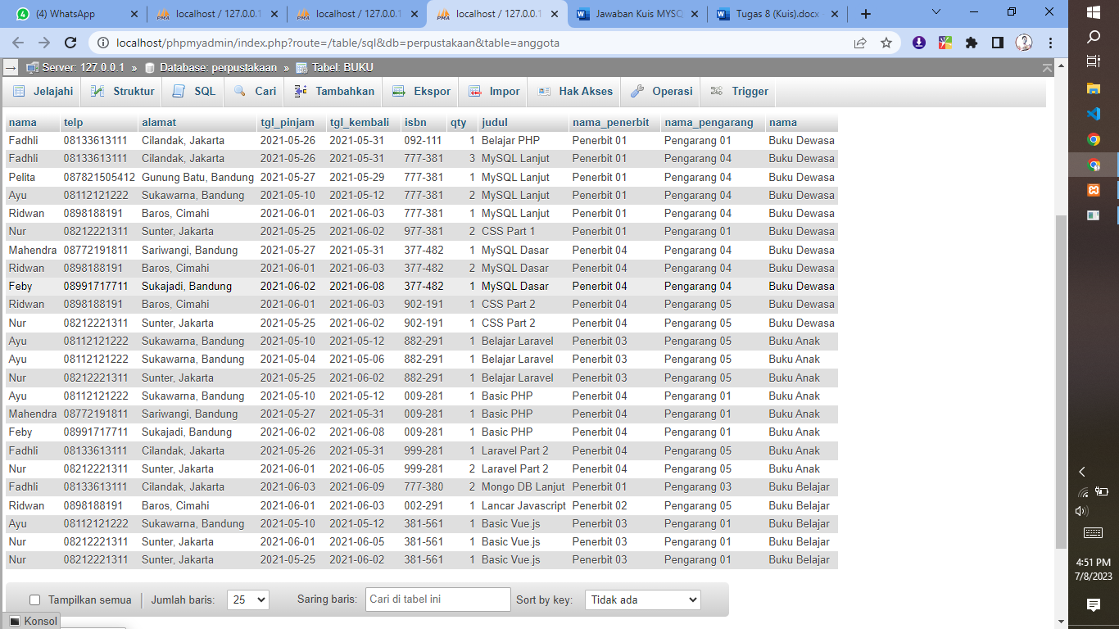

15. Tampilkan semua data katalog, judul buku, dimana semua data katalog mempunyai relasi ke

data buku

[SELECT](http://localhost/phpmyadmin/url.php?url=https://dev.mysql.com/doc/refman/8.0/en/select.html) katalog.id_katalog, nama, buku.judul FROM katalog JOIN buku ON katalog.id_katalog = buku.id_katalog WHERE buku.id_katalog [IS](http://localhost/phpmyadmin/url.php?url=https://dev.mysql.com/doc/refman/8.0/en/comparison-operators.html%23operator_is) [NOT](http://localhost/phpmyadmin/url.php?url=https://dev.mysql.com/doc/refman/8.0/en/logical-operators.html%23operator_not) NULL;

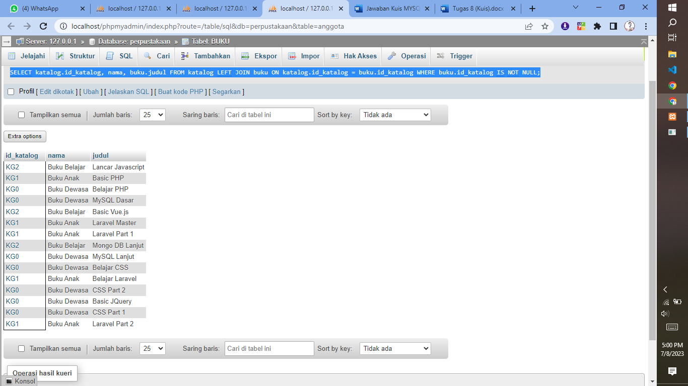

16. Tampilkan semua data buku dan nama penerbit. Beserta data buku yang tidak mempunyai

relasi ke data penerbit

[SELECT](http://localhost/phpmyadmin/url.php?url=https://dev.mysql.com/doc/refman/8.0/en/select.html) buku.isbn, buku.judul, buku.tahun, penerbit.id_penerbit, buku.id_pengarang, buku.id_katalog, buku.qty_stok, buku.harga_pinjam, nama_penerbit FROM buku JOIN penerbit ON penerbit.id_penerbit = buku.id_penerbit WHERE penerbit.id_penerbit [IS](http://localhost/phpmyadmin/url.php?url=https://dev.mysql.com/doc/refman/8.0/en/comparison-operators.html%23operator_is) NULL;

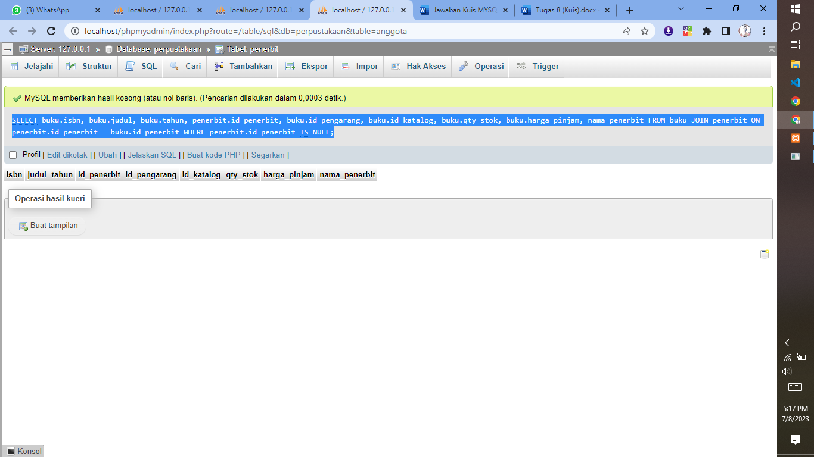

17. Tampilkan ada berapa jumlah pengarang PG05 pada table buku

[SELECT](http://localhost/phpmyadmin/url.php?url=https://dev.mysql.com/doc/refman/8.0/en/select.html) [COUNT](http://localhost/phpmyadmin/url.php?url=https://dev.mysql.com/doc/refman/8.0/en/aggregate-functions.html%23function_count)(id_pengarang) FROM buku WHERE id_pengarang='PG05';

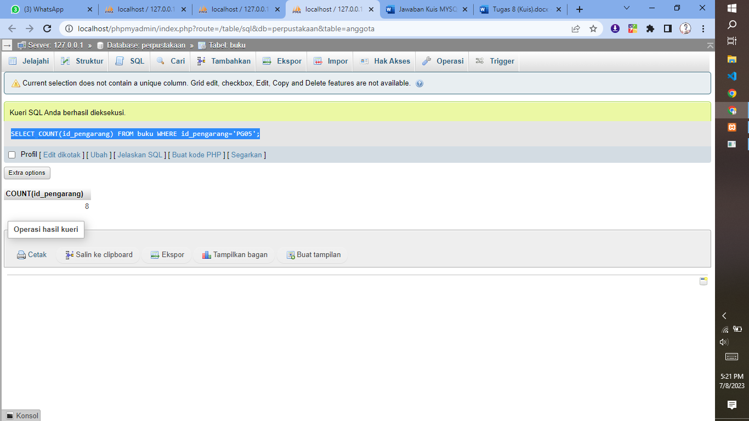

18. Tampilkan data buku yang harganya lebih dari 10000

[SELECT](http://localhost/phpmyadmin/url.php?url=https://dev.mysql.com/doc/refman/8.0/en/select.html) * FROM buku WHERE harga_pinjam >= 10000;

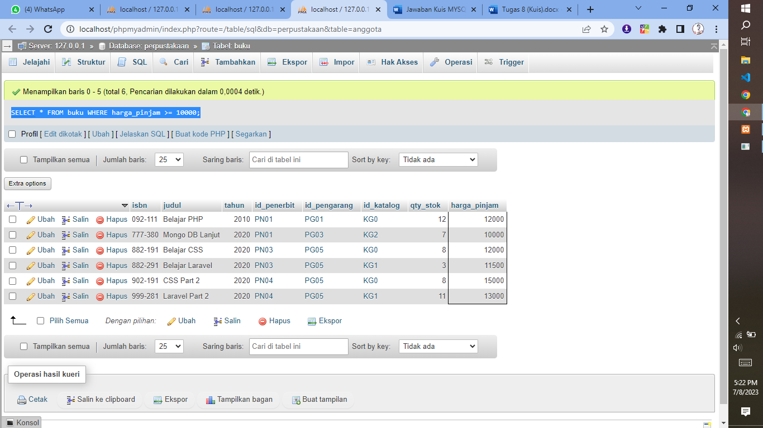

19. Tampilkan seluruh data buku yang diterbitkan oleh Penerbit 01, dimana buku tersebut harus

mempunyai qty lebih dari 10

[SELECT](http://localhost/phpmyadmin/url.php?url=https://dev.mysql.com/doc/refman/8.0/en/select.html) * FROM buku WHERE id_penerbit = "PN01" [AND](http://localhost/phpmyadmin/url.php?url=https://dev.mysql.com/doc/refman/8.0/en/logical-operators.html%23operator_and) qty_stok > 10

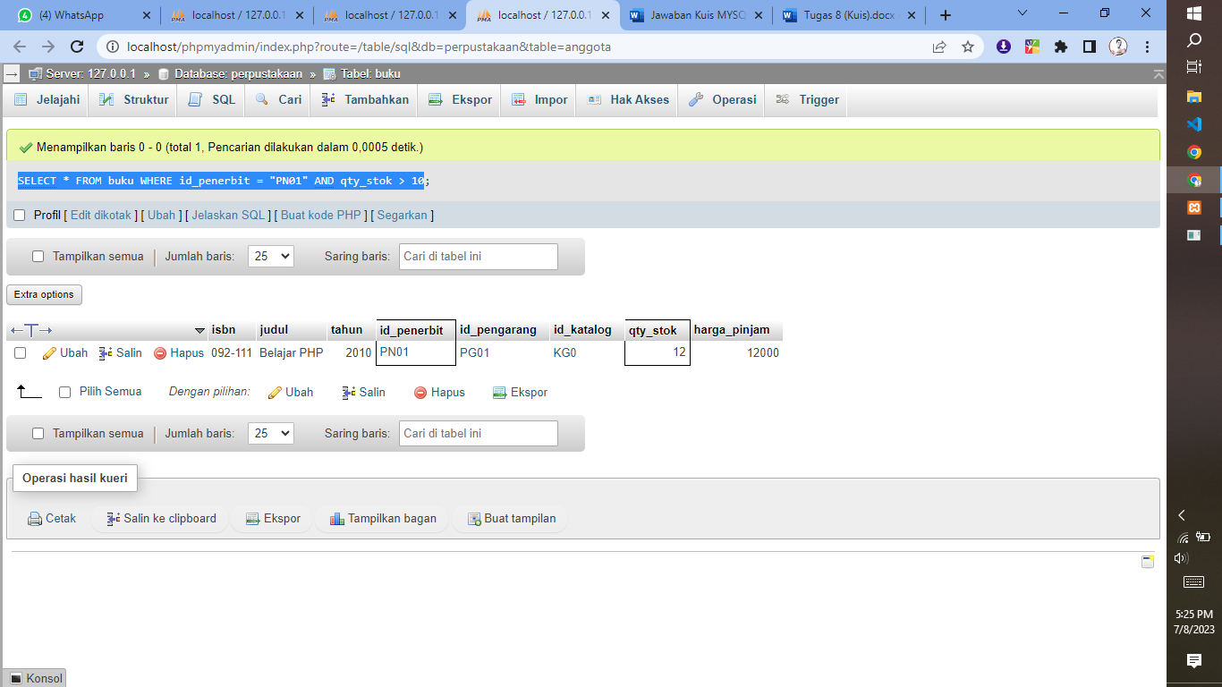

20. Tampilkan seluruh data anggota yang baru ditambahkan pada bulan juni

[SELECT](http://localhost/phpmyadmin/url.php?url=https://dev.mysql.com/doc/refman/8.0/en/select.html) * FROM anggota WHERE month(tgl_entry)=6;

